14.09.22 8 клас Вчитель: Балагуряк Є.Ю.

**Тема: Двійкове кодування. Одиниці вимірювання довжини двійкового коду. Кодування текстових даних. Таблиці кодів символів**

**Після цього заняття потрібно вміти:**

* Розуміти поняття двійкового коду, називати одиниці вимірювання його довжини та пояснювати їх співвідношення.
* Пояснювати деякі принципи кодування графічних даних.
* Кодувати і декодувати повідомлення за певними правилами.
* Описувати загальний принцип побудови таблиці кодів символів.

**Пригадайте:**

1. Що таке кодування повідомлень? З якою метою кодують повідомлення?

2. Наведіть приклади кодування повідомлень.

3. Що таке декодування повідомлень?

4. В чому полягає різниця між кодуванням та шифруванням?

**Ознайомтеся з інформацією**

На цьому занятті ви дізнаєтесь про кодування, яке використовує комп’ютер – *двійкове кодування* й познайомитесь з одиницями вимірювання цифрової інформації.

Якщо не вдаватись в безліч деталей та звести все до елементарних речей то **комп’ютер** – це лампочка (схожі обчислювальні машини на основі ламп існували в 60 роках минулого століття). Як працює наша лампочка? Вона або світиться або ні, бо до неї або біжить струм або ні. Так само і комп’ютер – або до нього поступає струм або ні (це в дуже спрощеному розумінні). І для загального позначення наявність струму позначили як 1, а його відсутність 0. Саме через це кодування на комп’ютері відбувається за **двійковою системою** (бо 2 символи 0 та 1).

Ідея кодувати повідомлення двома символами прийшла до Самюеля Морзе, який і є творцем азбуки Морзе. В нього використовується лише крапочка та тире. Так і на комп’ютері **0 та 1**, але поєднання цих 0 та 1 дає змогу закодувати не лише якихось 2 поняття а на багато більше.

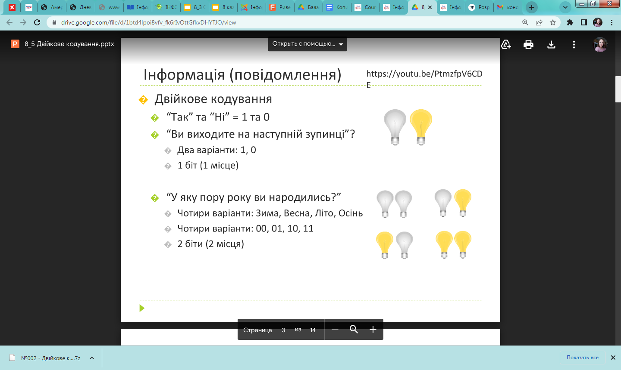

І так кодування повідомлень з використанням сигналів лише двох видів називають **двійковим кодуванням**. Повідомлення, отримане в результаті двійкового кодування повідомлення, називають **двійковим кодом** повідомлення.

В інформатиці символ 0 або 1 називають бітом. **Біт** – це найменша частинка інформації.

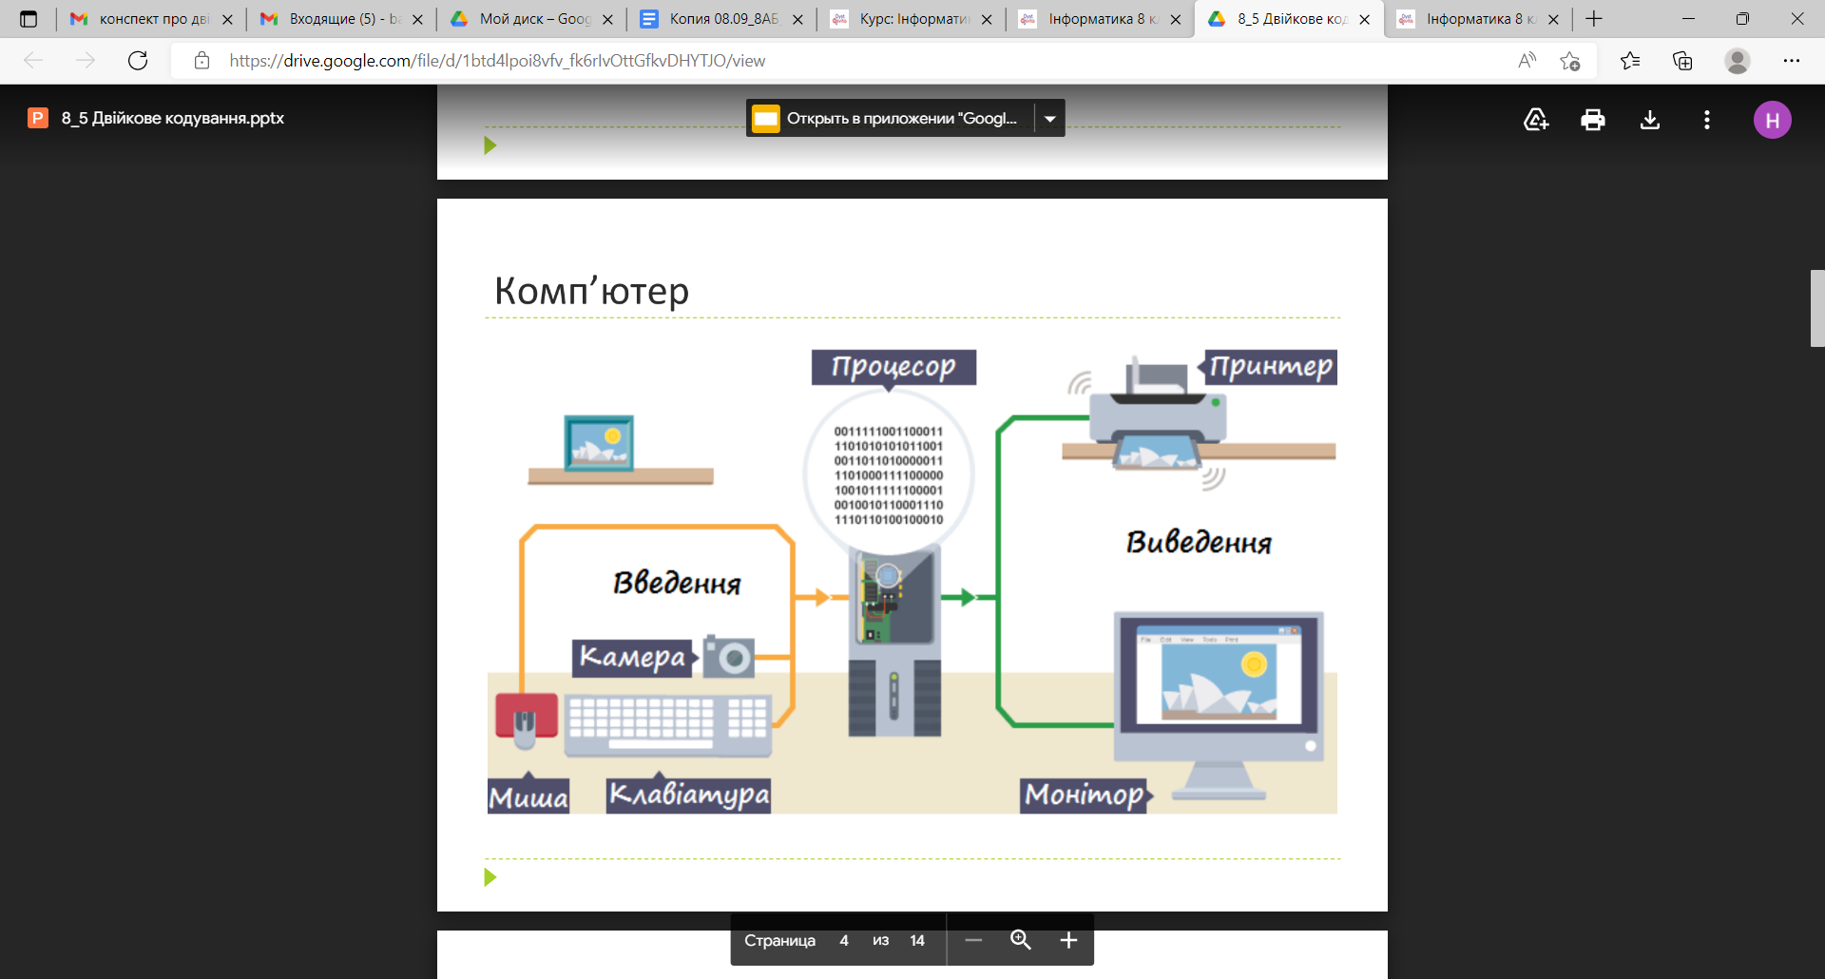

**І що ж ми можемо закодувати цим бітом?** Або одну літеру, цифру, символ, або якесь поняття. Наприклад 0 – твердження хибне, 1 – твердження істинне, або стать (бо їх лише дві) 0 – чоловіча та 1 жіноча. Правда тут виникає питання: «**Понять, символів, букв, цифр є набагато більше, що ж робити?**»

Для цього потрібно всього на всього більше бітів. Взявши три біти ми можемо

закодувати набагато більше інформації – це 000, 001, 010, 100, 011, 110, 101, 111.

Отже, ми познайомились з **найменшими розмірами інформації, але існують і більші**: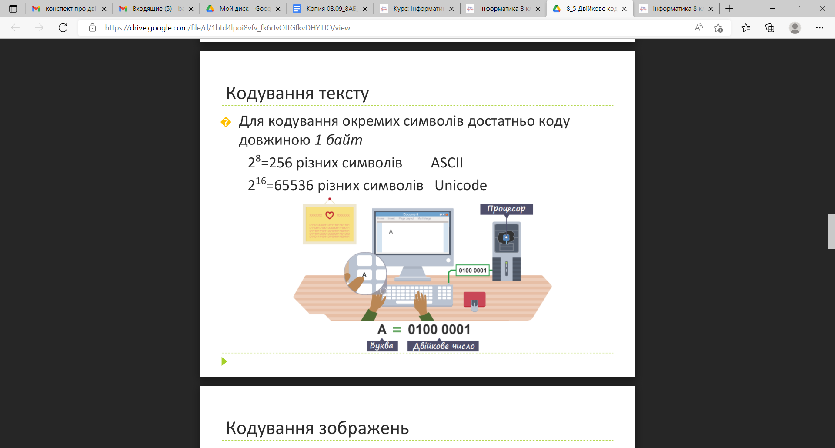

**1 Біт – найменша частинка інформації**

**8 Біт = 1 Байт**

**1024 Байти = 1 КілоБайт**

**1024 КБ = 1 МегаБайт**

**1024 МБ = 1 ГігаБайт**

**1024 ГБ = 1 ТераБайт**

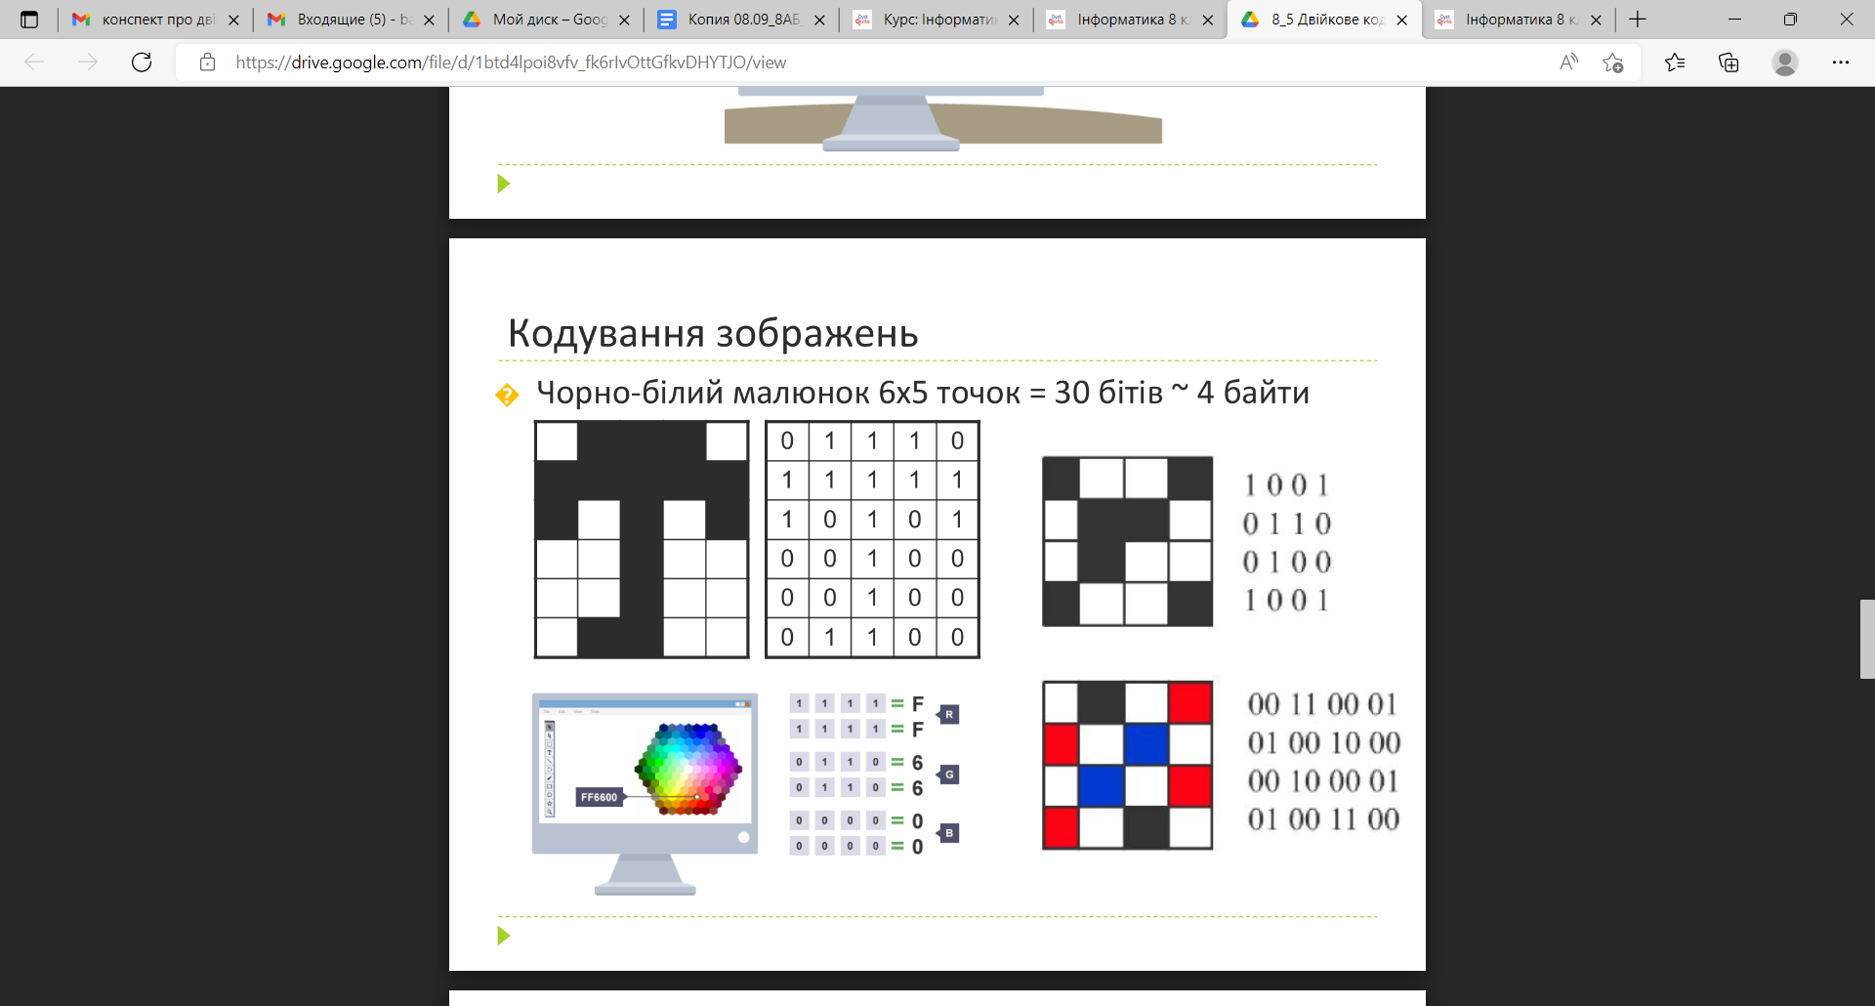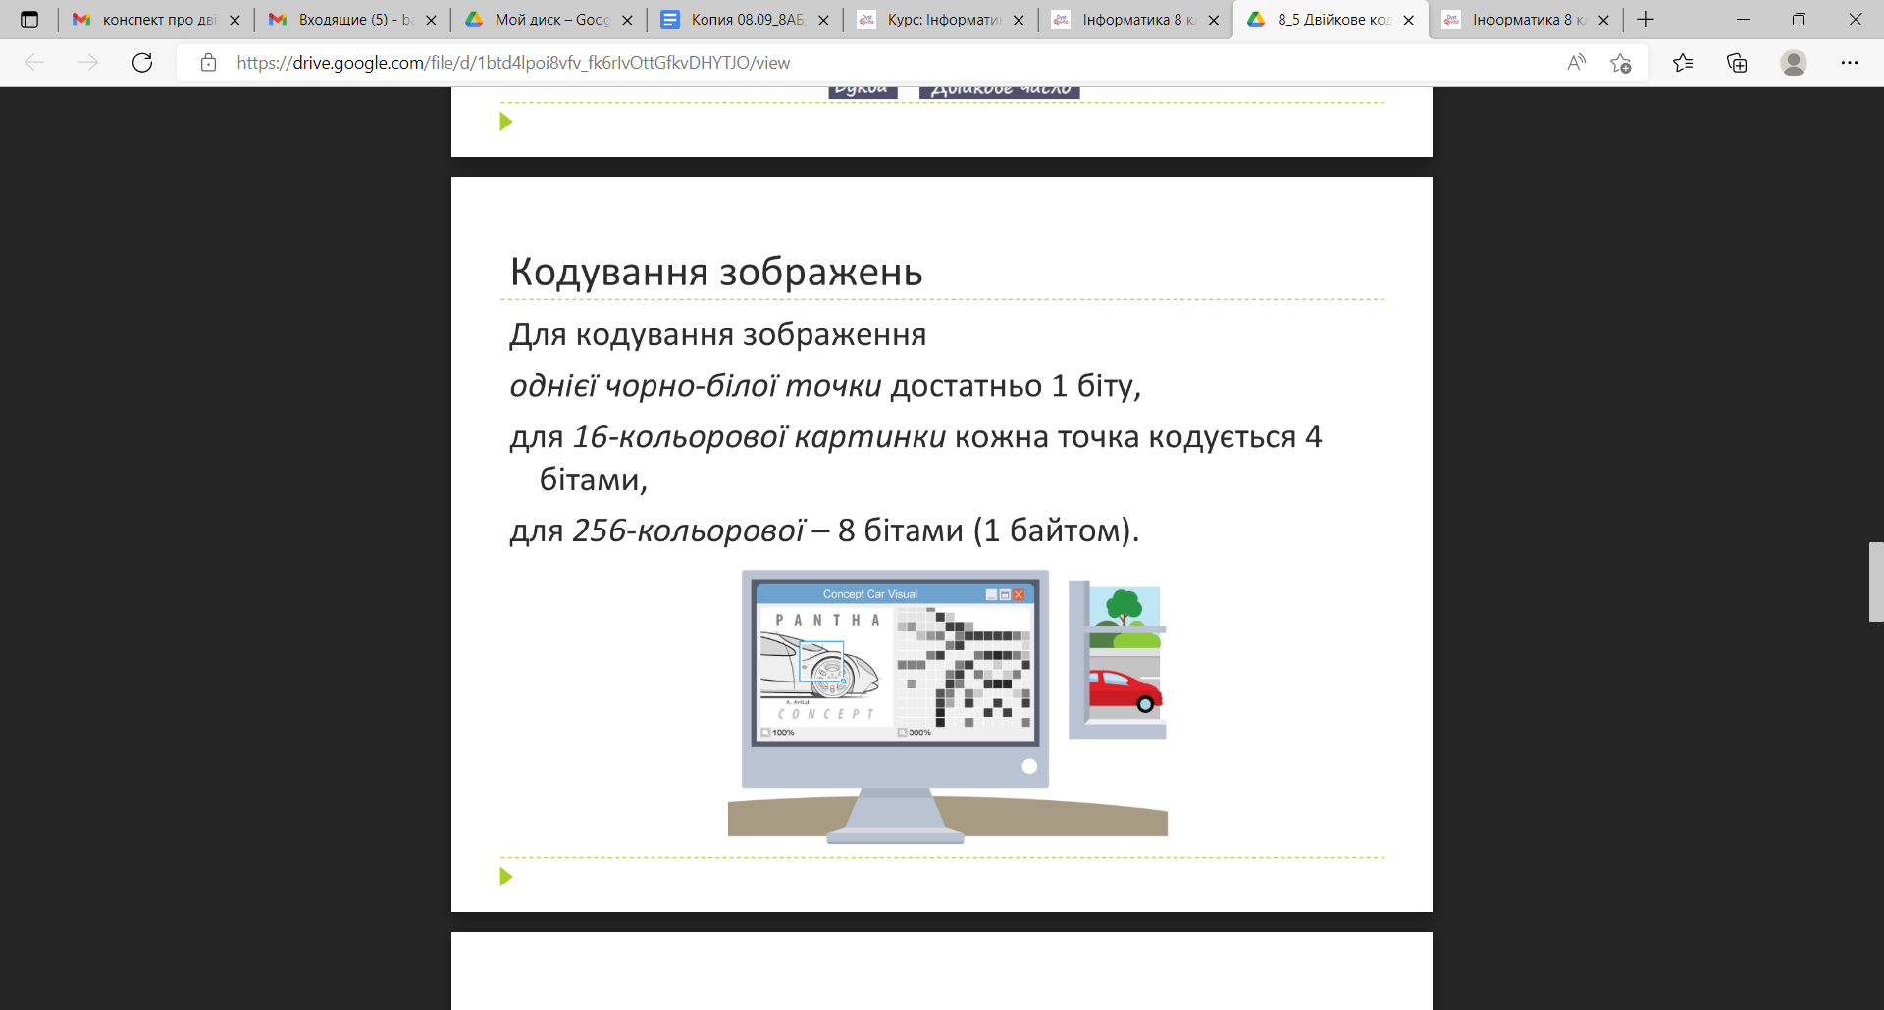

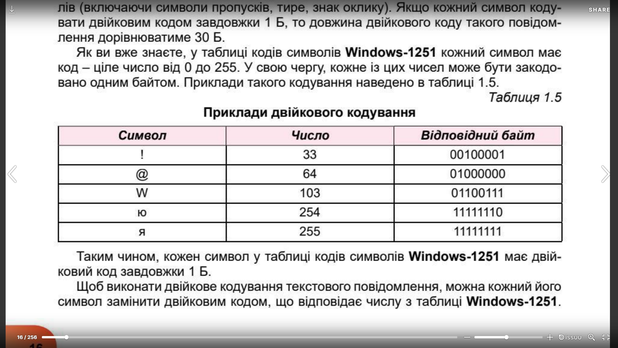

**Перегляньте презентацію за посиланням нижче:**

[8_5 Двійкове кодування.pptx - Google Диск](https://drive.google.com/file/d/1btd4lpoi8vfv_fk6rIvOttGfkvDHYTJO/view)

**Для тих хто хоче знати більше:**

[Урок 03. Двійкове кодування - 8 КЛАС - YouTube](https://www.youtube.com/watch?v=SbxVjJL3gso)

**Завдання**

1. **§** 1.2,1.3 опрацювати, с.20 № 5,6 письмово

Виконане завдання надішліть вчителю на HUMAN або на електронну пошту [balag.elizaveta@gmail.com](mailto:balag.elizaveta@gmail.com)